# Автоматизация магазина в 1С

Магазин мебели или бытовой техники, цветочный магазин, продуктовая лавка, товары для пивоварения или аптека, киоск с благовониями и магазины одежды — владельцы любой торговой точки независимо от области, размера производства и бизнес-модели, будь то сетевой ритейл или небольшой магазинчик, приходят к [автоматизации](https://alexrovich.ru/services/vnedrenie-1s-predpriyatie-8/vnedrenie-1s-predpriyatie-8/?utm_source=alexrovich&utm_medium=articles&utm_campaign=avtomatizatsiya-magazina-v-1s) своего бизнеса. Если количество товаров превышает хотя бы тысячу наименований, то уже сложно представить как вести отчетность. Таблицы, отчетность, чеки, отгрузки, спецификации, акты приемки и возврата, накладные, счета-фактуры — все документы проводятся «вручную» без автоматизированной программы учета.  
  
Невероятный объем работы не только для руководителя и бухгалтера, но и для каждого сотрудника, начиная с продавца. Excel, Word, бумажные блокноты, разлинованные тетради учета и разнообразные бланки — заполнение форм и документов может занимать несколько часов, а то и сутки. Все это мешает конкурентоспособности, расширению компании, а тем более усложняет контроль над бизнес-процессами, и в итоге вы можете остаться у разбитого корыта.  
  
Тем, кто впервые сталкивается с автоматизацией, этот термин кажется непонятным и пугающим. Неизвестно, за что взяться в первую очередь, с чего начать и как скоро будет результат. Автоматизация может растянуться на несколько месяцев, но не нужно этого бояться, результат не заставит себя ждать, и постепенно с каждым этапом автоматизации магазина доходы будут расти.

Зачем внедрять штрихкодирование товара

Со штрихкодами мы сталкиваемся ежедневно и уже не задумываемся об их существовании, не обсуждаем их необходимость, так прочно они вошли в нашу жизнь. Штрихкодирование используется повсеместно: в супермаркете, в магазине дверей, в аптеке, даже на квитанциях по оплате ЖКХ используются штрихкоды. Использование штрихкода облегчает как работу продавцу с автоматизированной базой в магазине, так и покупателю, сокращая время ожидания при оформлении покупки. Остатки товаров автоматически учитываются в базе 1С, а товароведу или администратору не надо будет в конце рабочей смены вносить данные, которые изначально были записаны в тетрадь. Использование штрихкодов при автоматизации магазина избавляет от пересортицы, снижает количество ошибок при вводе данных, сокращает время на приемку и отгрузку товара.

Введение штрихкодов:

— ускоряет инвентаризацию;  
— учет материальных потоков становится прозрачней;  
— упрощает общий контроль за выполнением операций.  
  
  
**Штрихкод может использоваться на всех этапах движения товаров на автоматизированном складе и за его пределами:**

* снижаются ошибки в складских операциях: размещение, перемещение, отгрузка и другие внутренние операции с товаром происходят с помощью быстрой идентификации товара и мест-ячеек в автоматизированной системе;
* процесс инвентаризации сводится к простому действию: сканирование штрихкода места хранения, сканирование штрихкода товара, ввод информации о фактическом количестве;
* повышается лояльность клиентов: повышается уровень клиентского сервиса при приемке товара и отгрузке покупателю;
* если у участников цепи возникают вопросы, претензии, возвраты, дополнительные уточнения, штрих код поможет идентифицировать товар: от кого поставлен, кем произведен, в какой смене произведено, в какой партии и так далее.

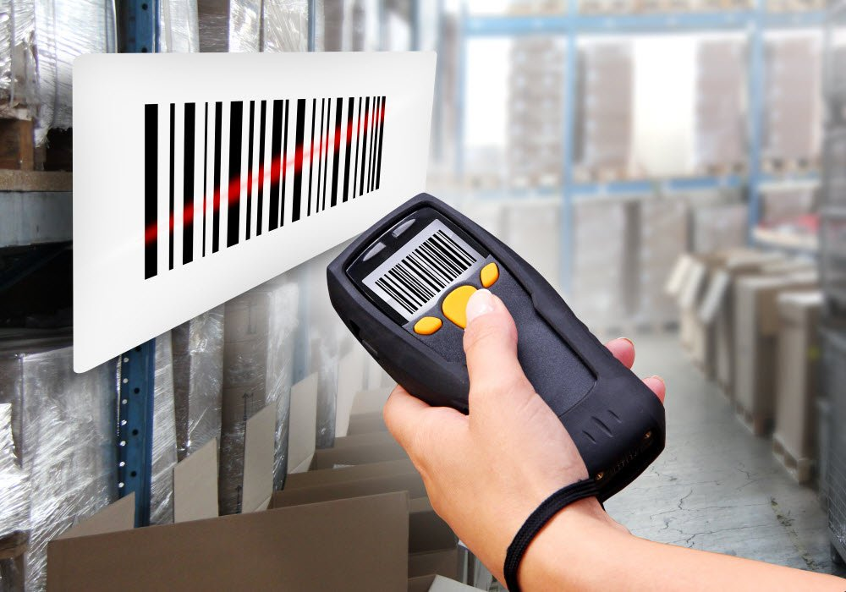

Не понаслышке знаем, какие ошибки происходят, если магазины не используют штрихкоды. Мы помогали с автоматизацией магазина дверей, и до введения штрихкодов продавцы могли несколько часов принимать поставку на склад, все тщательно перепроверять, но все равно это не избавляло от ошибок. У дверей много характеристик — замок, внешняя и внутренняя отделки, цвет, петли, контуры уплотнения и наполнение полотна, назначение и шумоизоляция, — но самой главной проблемой была путаница со стороной открывания (левое и правое).  
  
Не было ни одной поставки, чтобы кто-нибудь из сотрудников в спешке не перепутал расположение петель или замка. От этого страдали покупатели, когда приезжали за товаром на склад, а его вдруг не оказывалось, хотя в базе числится его наличие. Каждый из нас сталкивался с подобным: вы проделали долгий путь в другой конец города, а складской работник не нашел нужное изделие. Эта ошибка влияла на репутацию нашего клиента, но после введения штрихкодов проблема исчезла.

Отсутствие штрихкода приводит к ошибкам:

* низкая скорость операционной деятельности;
* инвентаризация занимает много времени из-за чего может страдать уровень клиентского сервиса — долго доставляют товар на склад, а в конечном итоге могут забыть о заказе и не перезвонить;
* если мы не будем уделять должного внимания маркировке, то не сможем иметь выхода в федеральные сети со своим товаром;
* также мы теряем конкурентное преимущества, если у конкурента кодировка, которая упрощает жизнь покупателю.

Штрихкоды применяются во многих сферах деятельности, а не только там, где есть складские помещения. Это уместно везде, где много однотипных предметов, которые необходимо учесть и систематизировать:

* Производство (учет и идентификация товара);
* Транспортировка (кодируется информация о грузе, отправителе, получателе);
* Складская логистика (идентификация мест хранения, товаров, исполнителей, техники или документов);
* Документооборот (наносится на документы, для электронных вариантов);
* Оптовая и розничная торговля (автоматизация процессов прихода, расхода и учета товаров);
* Идентификация личности (билеты в театр, в кино или на концерт);
* Библиотеки и архивы (книги, журналы, каталоги и материалы);
* Лаборатории (личные карты пациентов, анализы и результаты);
* И многие области вплоть до государственных и нефтяных компаний.

Это упрощает работу везде, где есть большие объемы того, что можно рассортировать и распределить. Упростит поиск, отправку, приемку и другие операции по хранению и пересылке.

Подключение ККМ и POS-терминалов к 1С

Главным вопросом при автоматизации розничного или интернет-магазина встает установка кассового узла и одновременно с этим возможность оптимизировать складские запасы. Для того чтобы отслеживать продажу товара и своевременно заказывать недостающие позиции, кассу необходимо подключить к 1С. После продажи товара, информация об остатках видна управляющему магазином, на складе, в отделе закупок и коммерческому директору. В крупных компаниях остатки могут видеть и отдел планирования или даже логистика, а иногда и отдел безопасности отслеживает недобросовестных работников. Все зависит от бизнес-модели компании, чем крупнее, тем больше отделов подключены к программе 1С.  
  
Подключение кассового аппарата к 1С содействует увеличению выручки и сокращению времени на поиск цен. Товар будет продаваться по той цене, которую установил администратор или финансовый отдел. Кроме кассового аппарата, в котором предусмотрен экран только для показа цены, существует еще pos-терминал. Он представляет собой сенсорную кассу, которая ведет учет товаров, анализирует данные, а также составляет торговые отчеты для руководителя. Такие кассовые системы удобны не только для собственника бизнеса, но и для кассира, и для покупателя в зоне самообслуживания.  
  
Для владельца небольшого магазина комплект оборудования для автоматизации стоит недешево, и половина из этой суммы приходит на pos-терминал. Но это удобное устройство, на экране которого отображаются все данные о товаре. А если оно подключено к 1С, то продажи попадают в общую базу и движение товара видно не только руководителю, но и складскому персоналу для своевременного формирования поставки.  
  
Еще недавно терминалы использовались только в кафе или ресторанах, чтобы официанты не толпились возле кухни, передавая заказы или бронируя столик. В pos-терминалах для общепита всегда под рукой меню, заказы, схема зала и бронь. Теперь терминалы можно увидеть в розничных магазинах, чтобы у покупателя была возможность самостоятельно оформить покупку, избегая очереди.

Современные POS-терминалы способны выполнять целый спектр задач:

* считывать и выводить на экран информацию со штрихкодов;
* принимать безналичные платежи и печатать чеки;
* считывать бонусные карты;
* сохранять и обрабатывать информацию;
* отправлять данные в налоговые органы;
* также предусмотрена возможность ввода данных вручную.

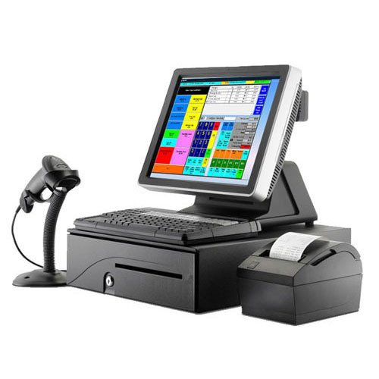

На экране терминала покупателю видно сумму покупки, размер скидки, бонусы и сопутствующие товары. Покупатель самостоятельно может ввести номер карты или номер телефона для получения скидки и даже отсканировать QR-код для оплаты заказа.  
  
Отдельный кассовый аппарат, устройство для приема платежных карт или программный комплекс на рабочем месте кассира, которые подключены к 1C передают информацию в общую базу и освобождают кассира от ведения записей о продажах и поступлении в отдельных тетрадях. Существенно сокращают время на поиск цены в бумажном прайс-листе, снижают количество ошибок и сокращают пересортицу товаров при инвентаризации. Движение товаров сохраняется в кассе, и она составляет нужный отчет.

Использование дисконтных карт

Дисконтные карты — это мощный инструмент не только удержания клиентов, но и привлечения новых. Клиент не будет думать, где найти интересующий его товар по низкой цене, если у него будет дисконтная карта. Он пойдет туда, где гарантированно получит скидку. За счет дисконтных карт лояльность покупателей увеличивается, и такие клиенты с удовольствием посоветуют друзьям и коллегам ваш магазин.  
  
Чтобы получать информацию и отслеживать продажи по скидочным картам, корректировать скидки или придумывать новые акции, систему лояльности можно подключить к 1С. Например, мы помогали автоматизировать интернет-магазин для кофейной компании Сварщица Екатерина. Не будем углубляться как мы автоматизировали магазин (эта история тянет на отдельную статью) но хотим рассказать, как работает система лояльности, подключенная к 1С.  
  
При заказе кофе на сайте интернет-магазина система просит указать телефонный номер и имя покупателя. Чтобы не множить несметное количество повторных номеров, мы связали сайт и клиентскую базу. Эта информация автоматически попадает в клиентскую базу 1С. Если клиент что-то уже заказывал на сайте, система распознает его телефонный номер, автоматически создает карточку сделки и привязывает к карточке клиента. Подробная информация о заказе — количество и дополнительные пожелания — попадают в систему 1С. Руководитель отдела продаж или ответственный менеджер увидит поступившую информацию, соберет заказ или перезвонит для уточнения деталей.  
  
В зависимости от количества заказов и сроков, когда произошла первая покупка, рассчитывается скидка клиенту. Это также учитывает автоматизированная система. Привязка нового клиента в базу 1С ведется исключительно по номеру телефона, не каждый человек хочет тратить время на подробную регистрацию.

Интеграция счётчиков проходимости с 1С

В розничной торговле для анализа своей аудитории и формирования воронки продаж важное значение имеет подсчет посетителей. Точное соотношение количества посетителей торговой точки за определенный промежуток времени и количество людей, совершивших покупку, поможет представить потребности своей целевой аудитории. Этот показатель расскажет насколько удачно расположена точка или об эффективности работы продавцов, а может магазин перестал нравиться аудитории и придется искать способы ее вернуть. Отслеживая в 1С количество посетителей, вы сможете влиять на уровень конверсии или скорректировать рекламные материалы, если магазин недостаточно раскручен и у вас мало клиентов.  
  
Данные о посещении станут основой при создании эффективной маркетинговой стратегии и при формировании системы мотивации персонала. Также, как и в розничном магазине, в интернет-магазине можно отслеживать трафик покупателей. Сколько человек зашли на сайт за день, по каким страницам ходили, чем интересовались.

Кейс складского учёта в магазине Аэлита

Мы рассказывали о необходимости автоматизации интернет-магазинов и подробные кейсы вы найдете на нашем сайте в разделе «[Проекты](https://alexrovich.ru/projects/?utm_source=alexrovich&utm_medium=articles&utm_campaign=avtomatizatsiya-magazina-v-1s)». В этот раз мы хотели бы подробно остановиться на [автоматизации склада для интернет-магазина Аэлита](https://alexrovich.ru/projects/avtomatizatsiya-internet-magazinov/avtomatizatsiya-internet-magazina-aelita/?utm_source=alexrovich&utm_medium=articles&utm_campaign=avtomatizatsiya-magazina-v-1s), в котором мы также внедряли автоматизацию. Интернет-магазин Аэлита — оптовый продавец семян, садового инвентаря и теплиц, официальный представитель агрофирмы «Аэлита», лидера производства семян, посадочного материала и удобрений.

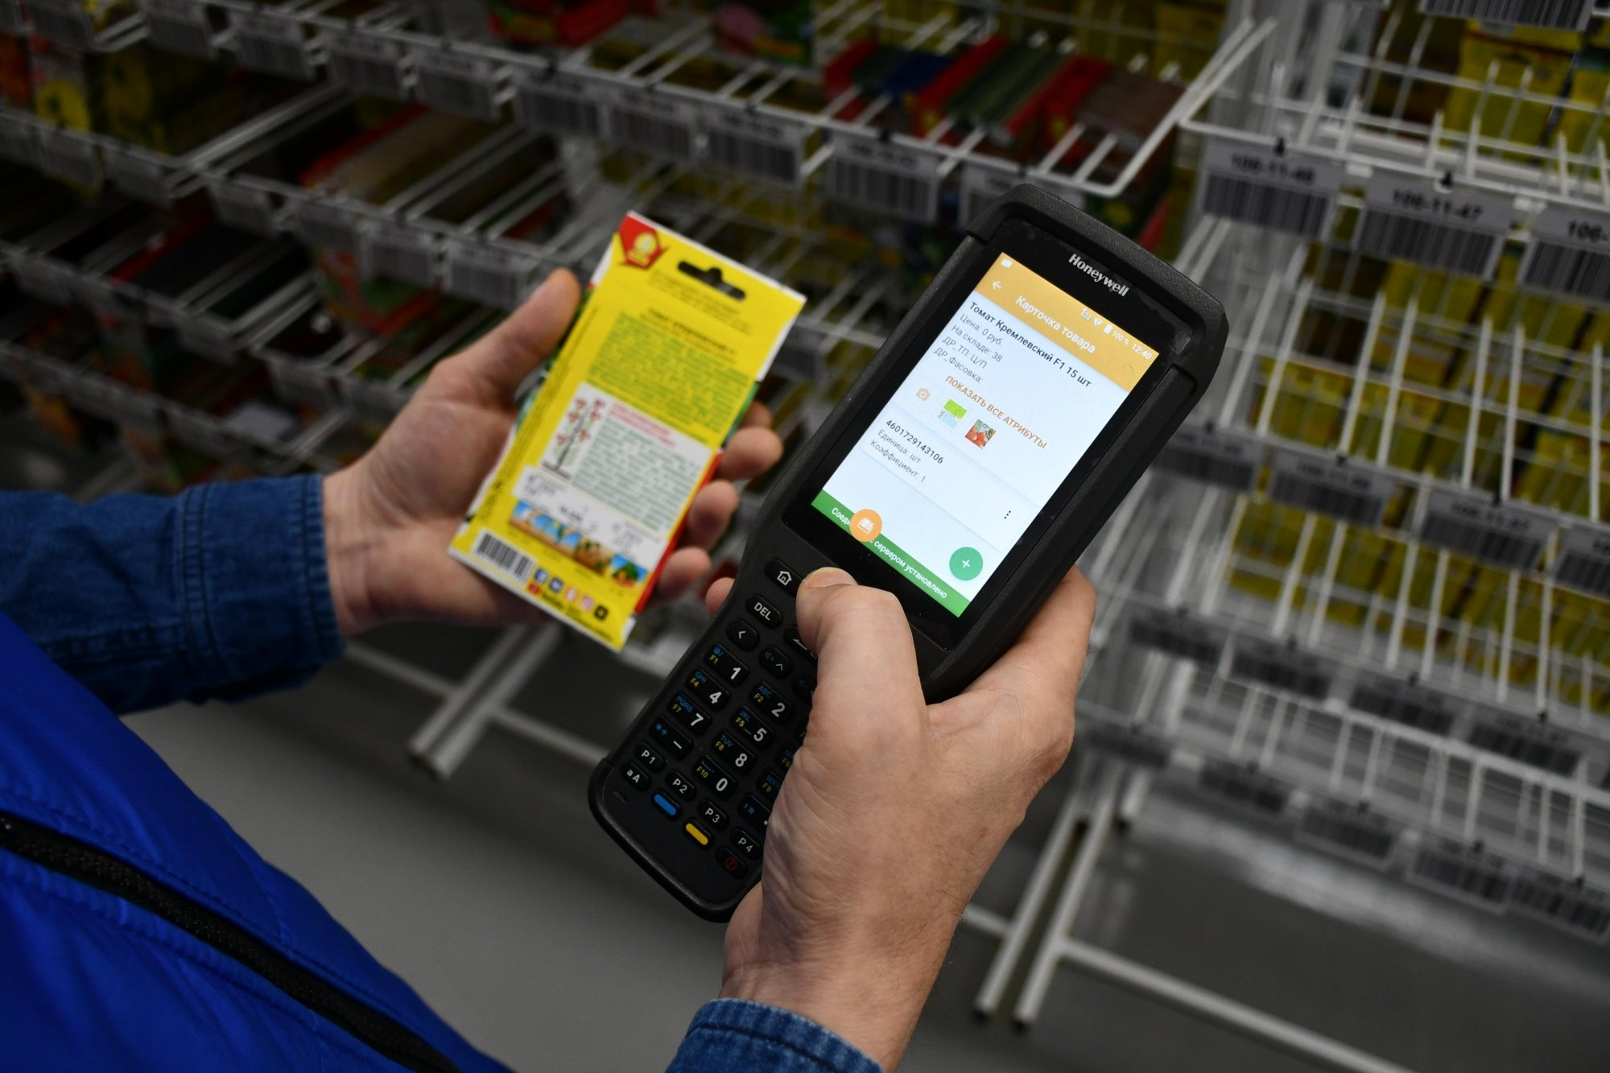

Важной задачей при автоматизации склада встала интеграция базы магазина с учетной системой основного поставщика. В базу интернет-магазина автоматически подтягиваются новые позиции товаров, оптовые цены и остатки. Мы предусмотрели механизм, который поддерживает на складе магазина фиксированный остаток по каждой позиции и ниже определенного количества не опускается. Благодаря общей базе, сотрудники производства и склада видят информацию о количестве товара и вовремя пополняют недостающие позиции.  
  
Также на складе мы настроили терминал сбора данных (ТСД). Он отвечает за прием товара и пополнение ячеек. Кладовщик при помощи ТСД сканирует штрихкоды ячеек и видит каких позиций не хватает. Эта информация тоже передается в общую автоматизированную систему учета, где учитывается количество позиций находящихся в интернет-магазине и сколько должно находится на складе в определенной ячейке. То есть ТСД помогает следить за количеством товаров в магазине и на складе, проверять и размещать его во время поставки, а также своевременно отправлять заказы поставщику.  
  
Помимо внедрения вышеуказанного, в интернет-магазине Аэлита мы настроили предзаказ семян. При формировании предзаказа предполагается, что самого товара еще нет ни на складе, ни на производстве, но есть виртуальные остатки, которые запланированы к изготовлению. Клиент оформляет предзаказ необходимых семян, а затем менеджеры магазина заказывают его у поставщика. Когда магазин получает поставку от производителя, то предзаказы получают уже статус заказа, отгружаются и сделка закрывается.  
  
В результате автоматизации на складе и в интернет-магазине «Аэлита» работают всего три сотрудника, хотя ассортимент продукции насчитывает более 3500 наименований семян овощных и цветочных культур.

Закажите услугу стратегической сессии, если не знаете, с чего начать

Если вы поняли, что у вас появилась необходимость в автоматизации магазина при помощи [**1С:Предприятие 8**](https://alexrovich.ru/services/vnedrenie-1s-predpriyatie-8/vnedrenie-1s-predpriyatie-8/?utm_source=alexrovich&utm_medium=articles&utm_campaign=avtomatizatsiya-magazina-v-1s), но вы не знаете, с чего начать, закажите у нас услугу проведения стратегической сессии по автоматизации в 1С. Наш сотрудник подскажет как избежать саботажа при внедрении программы для автоматизации бизнеса и [**CRM-системы**](https://alexrovich.ru/catalog/avtomatizatsiya-prodazh/upravlenie-otdelom-prodazh-8/?utm_source=alexrovich&utm_medium=articles&utm_campaign=avtomatizatsiya-magazina-v-1s). Мы проанализируем процессы, через которые проходит ваш бизнес и составим подробный план внедрения новой системы. Не бойтесь перемен, когда бизнес этого требует!